附件1
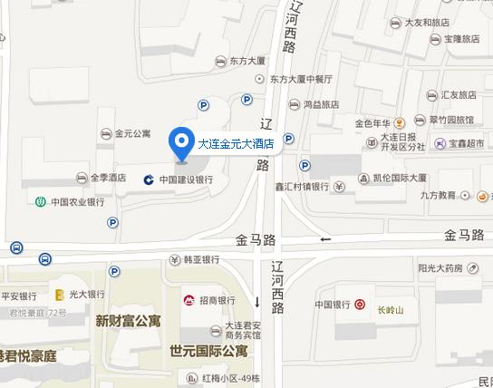
路 线 图
乘车路线：
1.大连北站（高铁站，车程约45分钟）:
大连北站步行854米（约13分钟）乘坐2001路（开往保税区方向）到银帆宾馆站下车，步行120米约2分钟到金元大酒店。

2.机场（大连周水子国际机场，车程约1小时25分）:
机场步行636米（约10分钟）乘坐710路（开往捷胜街方向）到香炉礁街下车，步行630米（约9分钟）换乘快轨九里线（南口进乘坐开往九里方向的快轨，或换乘快轨保税区线，或换乘快轨3号线）到开发区站下车，步行617米（约9分钟）到金元大酒店。

3.火车站（车程约50分钟）:
大连火车站步行136米（约2分钟），乘坐快轨九里线（北口进乘坐开往九里方向的快轨，或乘快轨保税区线，或乘快轨3号线）到开发区站下车（出入口出），步行617米（约9分钟）到金元大酒店。

